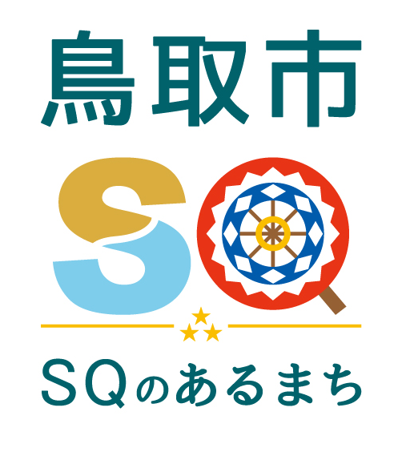
資料提供
令和４年１月２７日
担当課  (担当) | 文化交流課 城市、藤縄
電 話 | 30-8022（内線4224）

「ラ・キャラバン・海老根和紙」が開催されます
１. 概 要
本市の姉妹都市である福島県郡山市は、令和3年で東日本大震災から復興10周年を迎え、同市西口駅前広場で「復興の灯火プロジェクト」を開催し、関係各国・都市が絵付けをした海老根和紙（えびねわし）灯ろうを展示しました。この度、当プロジェクトで展示された和紙灯ろうのうち、約５０個が５都市で巡回展示されます。

２. 日 時
●本市での展示
令和４年２月２日（水）～２月１７日（木） 終日

３. 場 所
麒麟Square１階 情報スペース （鳥取市幸町７１番地 鳥取市役所本庁舎横）

４. 内 容
・「復興の灯火プロジェクト」で展示した海老根和紙灯ろう約５０個を展示
・本市と郡山市の紹介パネルなどを設置

5. 主 催
福島県郡山市

6. 参 考
●海老根和紙について
郡山市中田町海老根地区で昔から作られている伝統手漉和紙
【詳細はこちら YouTube】


●他の参加都市等
・茨城県つくば市
・オランダ・ハンガリー大使館
・奈良県奈良市
・福岡県久留米市

